PLANIFICACIÓN PARA TRABAJAR EN CASA
MES DE MAYO UNIDAD: EL MAR NIVEL: MEDIO MAYOR
(ACTIVIDAD N° 1) LUNES 11 DE MAYO
Actividades para trabajar Ámbito: Interacción y comprensión del entorno: Exploración del mundo natural/Comunicación integral: lenguaje verbal.
Profesiones y Oficios del mar:
Indicación para los niños (as): Recordar lo visto la semana anterior. Esta semana trabajaremos las Profesiones y Oficios que se desarrollan en el mar.
Al realizar la actividad: Se les preguntará a los niños y niñas si ¿Conoces alguna Profesión u Oficio del Mar? ¿Saben qué hacen estas diferentes personas que trabajan en el mar? A continuación, les mostrarán imágenes de los diferentes oficios y profesiones. Se les dará a conocer brevemente la función que cumplen cada uno de ellos, escucharán un cuento „Martín el pescador. Acabará la actividad realizandose algunas preguntas. ¿Te gustó el cuento? ¿Qué aprendiste hoy? ¿Qué Oficio o Profesión te gustó más?
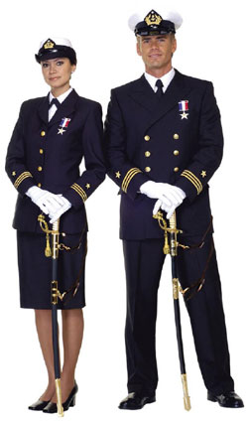 | 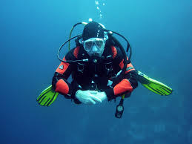 | 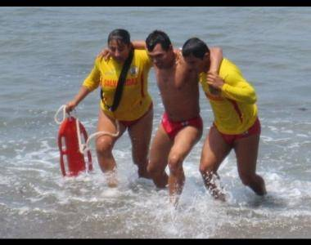 | 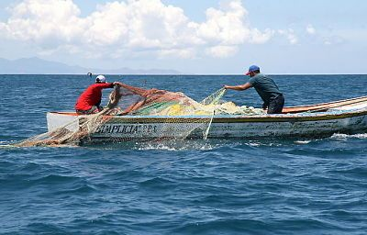
MARINEROS | BUZOS | SALVAVIDAS | PESCADORES

Recuerden escribir en el cuaderno amarillo con la fecha de cuando se realizó la actividad, contestando: ¿Cómo resultó la actividad? ¿Con quién hizo la actividad? ¿Cuánto se demoraron? ¿Qué fue lo que más les costó hacer? ¿Qué es lo que más les gustó hacer?

(ACTIVIDAD N° 2) MARTES 12 DE MAYO
Actividades para trabajar Ámbito: Desarrollo personal y social/corporalidad y movimiento.
Circuitos en casa, trabajar equilibrio:
Indicación para los niños (as): Hoy realizarán un circuito de almohadas y cojines, para trabajar equilibrio
Al realizar la actividad: Para comenzar el cuerpo necesita precalentar, se les mostrará un video para comenzar a mover el cuerpo con este baile.
https://www.youtube.com/watch?v=1I3aMmVjMaY

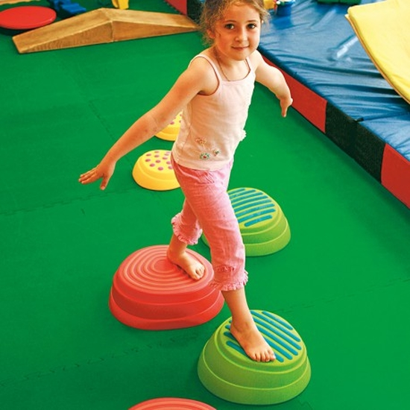 | 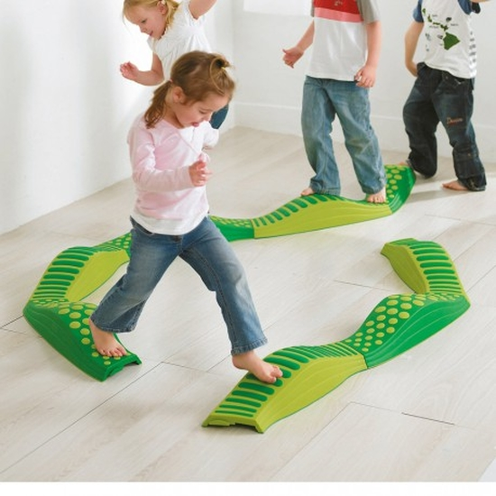 | 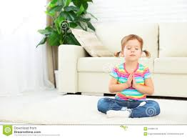
Pondremos los cojines separados para que den pasos grandes o salten. Poner las almohadas juntas para que caminen sobre ellas, la idea es que el niño y niña al caminar por algo blando instintivamente necesitará hacer equilibrio. | Pueden trabajar así hasta 30 minutos dependiendo de la atención de cada pequeño/a. los cojines y almohadas pueden ir cambiando de posición, lo que ayudará a cambiar el circuito cada vez que deseen. | Para terminar y volver a la calma, es necesario que estén en un lugar tranquilo, donde puedan cerrar sus ojos y respirar profundamente. Dejar unos minutos después del ejercicios para lograr volver lentamente a la normalidad, se sugiere hacer la postura del loto, o tirarse en el suelo de espalda con los ojos cerrados y escuchar música suave.  https://www.youtube.com/watch?v=nRUW1AX_4hg

Recuerden escribir en el cuaderno amarillo con la fecha de cuando se realizó la actividad, contestando: ¿Cómo resultó la actividad? ¿Con quién hizo la actividad? ¿Cuánto se demoraron? ¿Qué fue lo que más les costó hacer? ¿Qué es lo que más les gustó hacer?

(ACTIVIDAD N° 3) MIÉRCOLES 13 DE MAYO
Actividades para trabajar Ámbito: Interacción y comprensión del entorno: Exploración del mundo natural/Comunicación integral: lenguajes artísticos.
A mover el cuerpo al ritmo del Marinero baila y aprender la canción con las mímicas:
Indicación para los niños (as): Para aprender y bailar esta canción usaremos todo nuestro cuerpo. Recordaremos lo visto esta semana: las Profesiones y Oficios. Esta canción nos habla de un Marinero, una profesión muy importante en nuestra zona.
Al realizar la actividad: Para comenzar miraremos en silencio el video con la canción. Luego moveremos nuestro cuerpo siguiendo la letra, debemos escuchar con atención porque irá indicando qué partes del cuerpo se deben mover. Esta canción se puede bailar todas las veces que quieran, es una actividad libre. Ojalá puedan terminar cantandola y realizando esta pregunta :¿Qué profesión tiene el personaje que baila? ¿ Te acuerdas de los otros oficios?.

https://www.youtube.com/watch?v=uTK_7MOFV4s
Video que debemos aprender y bailar.

Recuerden escribir en el cuaderno amarillo con la fecha de cuando se realizó la actividad, contestando:
¿Cómo resultó la actividad?
¿Con quién hizo la actividad?
¿Cuánto se demoraron?
¿Qué fue lo que más les costó hacer?
¿Qué es lo que más les gustó hacer?

(ACTIVIDAD N° 4) JUEVES 14 DE MAYO
Actividades para trabajar Ámbito: interacción y comprensión del entorno/pensamiento matemático.
Recordando los Colores Primarios:

Indicación para los niños (as): Recordar los colores que han vistos, a través de la pregunta ¿Qué colores conocen? Mirar alrededor y descubrir que existen muchas cosas que tienen esos colores.
Al realizar la actividad: Para realizar esta actividad trabajaremos en el libro Balancín pág. 10. Se les darán las indicaciones a tener en cuenta y luego deben pintar siguiendo la clave dada por el libro. Escucharán una canción de los Colores Primarios, para aprenderla. Terminar preguntando a los niños/as ¿Qué colores vimos hoy en esta actividad? ¿Cuál de estos tres colores te gusta más?

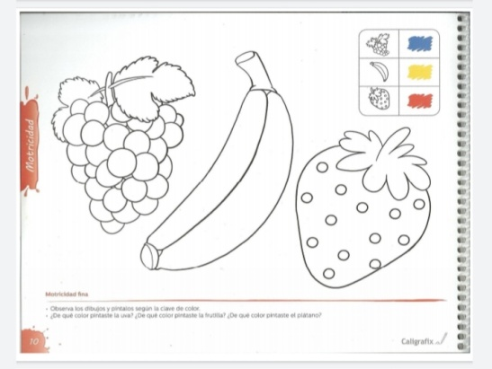 | https://www.youtube.com/watch?v=_3KurAFSfM0
Página con la cuál trabajar | Video con la canción que se debe aprender

Recuerden escribir en el cuaderno amarillo con la fecha de cuando se realizó la actividad, contestando: ¿Cómo resultó la actividad? ¿Con quién hizo la actividad? ¿Cuánto se demoraron? ¿Qué fue lo que más les costó hacer? ¿Qué es lo que más les gustó hacer?

(ACTIVIDAD N° 5) VIERNES 15 DE MAYO
ACTIVIDAD 5: Actividades para trabajar Ámbito: desarrollo personal y social/identidad y autonomía.
Reconociendo el respeto y amabilidad:
Indicación para los niños (as): Hoy trabajarán los valores del Respeto y Amabilidad. Preguntar si saben ¿Qué significa cada valor?
Al realizar la actividad: Para realizar esta actividad se les mostrará un corto donde la lección final es que debemos convivir y aceptar a los otros, siendo amables y respetuosos a pesar de las diferencias y luego reconocerán esas mismos valores en el libro Balancín pág. 51. Terminar el trabajo preguntando ¿Qué valores Aprendieron hoy? ¿Ustedes practican estos valores? ¿Qué fué lo que más les gustó de esta actividad y video?

https://www.youtube.com/watch?v=lK13SW0QW04&feature=youtu.be  Luego realizar las siguientes preguntas: ¿Quiénes no fueron amables? ¿Quiénes no respetaron al otro por ser diferente? ¿Qué les pasó a las aves que se burlaban de la más grande? ¿Te gustó el cuento? ¿Qué fué lo que más te gustó? | 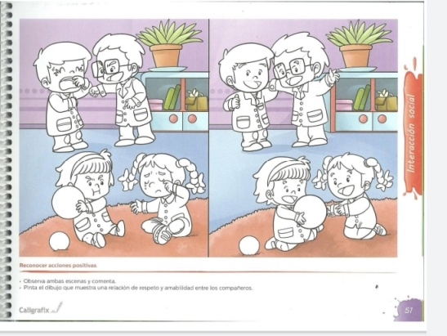
Video que deben ver | Página con la cuál trabajar

Recuerden escribir en el cuaderno amarillo con la fecha de cuando se realizó la actividad, contestando: ¿Cómo resultó la actividad? ¿Con quién hizo la actividad? ¿Cuánto se demoraron? ¿Qué fue lo que más les costó hacer? ¿Qué es lo que más les gustó hacer?

Analizar las actividades que fueron realizadas les sirve para que las próximas tareas que vienen sean mucho mejor. Utilizar nuestra imaginación nos entrega un mejor aprendizaje para nuestros niños.

